**Trends**

Trends: ontwikkelingslijn, richting, langduriger dan hype of rage.

Trendsetter: persoon die een nieuwe trend introduceert, voorop loopt met iets.

Trendwatcher: wie (voor zijn beroep) trends observeert, brengt tegen betaling zijn

opdrachtgevers op de hoogte van verschuivingen in het consumptiepatroon.

Mode: tijdelijk, voorbijgaand gebruik in kleding, manieren, uiterlijk voorkomen.

Hype: opgeblazen, iets zonder feitelijke inhoud, inhoudsloos

De code van de toekomst kraken. Je ziet iets en …klik!! Het schudt mensen wakker. Alsof je met je vingers knipt.

Je ziet iets wat je raakt, mooi vindt…

Je denkt aan iets wat je raakt, mooi vindt….

Engelse woord hiervoor is ‘click’

**C Courage moed** (moed om iets nieuws te proberen,)

**L Letting go loslaten** (het vertrouwde los te durven laten)

**I Insight inzicht** (weten wat en wanneer je iets moet introduceren)

**C Commitment inzet** (moeite doen om juist dàt in je winkel te krijgen wat je graag wilt)

**K Know-how praktische kennis** (weten wat bij jouw bedrijf en klanten past)

Om trends op de voet te volgen en toe te passen heb je bovenstaande eigenschappen nodig.

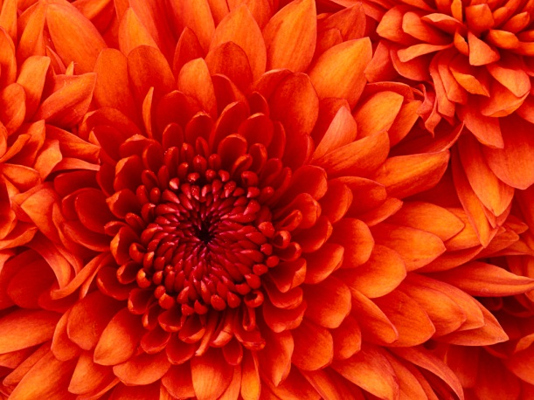

**Vraag:** Waarom is inzicht in trends belangrijk voor jou als verkoper?

……………………………………………………………………………………………………………………………………………………………………………………………………………………………………………………………………………………………………………………………………………………………………………………………………………………………………………………………………………………………………………………………………………………………………………………………..

Hieronder staat een artikel uit de Bloem en Blad. Het gaat over trends die ook in de bloemenwinkel worden toegepast.

Tekst: Cornéline Lanooy

foto’s: Bloom en gerdien de nooy

**Iedereen kan trends voorspellen**

De Amerikaanse Lisa White bezocht in de zomer van 1989 Parijs, werd er verliefd en bleef in de Franse hoofdstad wonen. Zij vond een baan bij Studio Edelkoort aan de Boulevard Saint Jacques. In 1998 werd ze redacteur bij ’Bloom, a horti-cultural view, het eerste trendmagazine voor bloemen en planten en hoe zij in verband staan met mode, interieur en andere branches’, zoals op de cover staat. Bloom is een uitgave van Lidewij Edelkoort en Anthon Beeke.

**Boodschap met betekenis**

Het werken met trends vindt Lisa spannend en stimulerend. ,,Het draait allemaal om het scheppen van je eigen beelden -*creating your own images*. Alles in ons magazine Bloom heeft een boodschap: de kleuren, de vormen, de teksten. Deze zaken staan er niet alleen in omdat ze mooi zijn; ze hebben een betekenis, een reden.’’ Als voorbeeld noemt ze een artikel overeen man in Zuid-Afrika. Hij borduurt zijn kleding, niet ter decoratie, maar om hiermee het verhaal van zijn leven te vertellen. Van wat hij heeft meegemaakt toen hij van de ene kant van de berg naar de andere kant liep. ,,De versiering draagt dus een boodschap met zich mee’’, aldus Lisa.

Volgens Lisa houden met name jongeren in de westerse wereld zich de laatste jarengericht bezig met het doel van de dingen in het leven. ,,Zij zijn grootgebracht in een welvarende maatschappij en hebben vaak alles wat hun hartje begeert, zoals mooie kleding en een goede opleiding. Doordat ze alles kunnen krijgen wat ze willen, wordt het ze bewust of onbewust soms teveel van het goede. Ze willen dit verwende patroon door breken en een eigen kleur aan hun leven geven. Ze willen er een stempel op drukken. Ze creëren een eigen taal, een eigen mode.’’

Voor bloemen geldt hetzelfde, aldus Lisa. ,,Lange tijd wilde iedereen een kant-en-klaar boeket, maar nu willen mensen zelf hun boeket samenstellen. Een zelfgemaakt of persoonlijk geplukt boeket heeft een speciale betekenis: ’ik heb dit zelf gedaan’. Dat is dan de boodschap van bloemen.

Als je trends wil kunnen voorspellen moet je je ogen en oren openhouden; iets wat volgens Lisa White iedereen kan...

**Trends en intuïtie**

Lisa is van mening dat iedereen trends kan voorspellen. ,,Trends voorspellen is net als een zintuig dat je kunt ontwikkelen. We hebben immers allemaal intuïties over wat gaat gebeuren. Trends voorspellen is je ogen en oren openhouden. Kranten en bladen lezen, in verschillende dorpen en steden rondlopen, opvallende stoffen en kleuren ontdekken, nagaan wat mensen bezighoudt. Als ik mijn moeder bezoek, luister ik altijd naar haar verhalen over wat haar bezighoudt.’’

De trendwatcher spreekt het liefst van mondiale trends. ,,Geen enkele stad is dé *city of trends*. We leven momenteel duidelijk in een consumptiemaatschappij. We eten, drinken en kijken bijna allemaal op dezelfde manier. Juist kleinere steden en dorpen kunnen heel trendy zijn.’’ Met een brede lach op haar gezicht vertelt Lisa dat de meeste trendforcasting bedrijven geleid worden door vrouwen. ,,Je spreekt toch niet voor niets van vrouwelijke intuïtie? Vrouwen maken veel gebruik van hun intuïtie, ze vertrouwen erop. Mannen zijn meer opgevoed om logisch te denken.’’

**Timing**

De timing bij het voorspellen noemt Lisa een van de moeilijkste aspecten van haar

werk. Precies en gedetailleerd een trend voorspellen kan volgens de trendwatcher op zijn hoogst twee jaar van tevoren. ,,Je kunt nu eenmaal twee jaar van tevoren preciezer zijn over wat er gaat gebeuren dan 25 jaar van tevoren.’’

Hoe lang een trend zal duren, is niet te voorspellen. Wel is te zeggen of een trend korter of langer zal blijven. Als voorbeeld geeft ze de langlopende trend ’tuinieren, bloemen en planten’. Deze trend zet zich buiten de groene sector ook door in de mode en in het interieur, zoals in bloempatronen op kleding en in bloemendessins op meubelstoffen. Lisa benadrukt dat trends ook vanuit de hoek van bloemisten en zelfs de bloemen zelf kunnen ontstaan. ,,Het zijn niet alleen de creatieve geesten van buiten de bloemsierkunst die de trends zetten. Ook voor bloemisten ligt hier een belangrijke taak. Luister naar bloemen en planten’’, is haar advies. Ze legt uit: ,,De begonia en cyclaam hebben nog altijd het imago van ouderwetse planten, maar beide planten kunnen je verrassen wanneer afgeknipte bloemen als boeket worden gepresenteerd. Echt heel mooi!

Andersom kan ook: freesia’s worden vaak als boeket verkocht, maar zet ze eens in een pot; dan wordt het een heel ander gezicht. Op deze manier geef je als bloemist een andere betekenis aan bloemen en zet je een trend.’’